Значение сказки в дошкольном возрасте

Жизнь детей теснейшим образом связана с жизнью взрослых, но у ребенка есть свое, обусловленное возрастными психическими особенностями видение мира. Все многообразие мира дети воспринимают не так как взрослые, они мыслят вещами, предметами внешнего мира. Их мысли связаны только с конкретными образами.
Сказка для ребенка – это не что иное, как средство постижения жизни, способ познания, осмысления некоторых жизненных явлений, моральных установок общества.
Сказка, также как и другие произведения устного народного творчества, открывает и объясняет ребенку жизнь общества и природы, мир человеческих чувств и взаимоотношений. Она развивает мышление и воображение ребенка, обогащает его эмоции, дает прекрасные образцы родного языка. Огромно ее воспитательное, познавательное и эстетическое значение, так как, расширяя знания ребенка об окружающем мире, она воздействует на его личность, развивает умение тонко чувствовать форму и ритм языка. Через народное творчество ребенок общается с многомиллионным автором – народом, воспринимает его мысли и чувства. Слушая сказку, ребенок дошкольного возраста проявляет особую внутреннюю активность, становясь как бы соучастником описываемых и воспринимаемых событий. Но сказки можно не только слушать – можно беседовать с ребёнком после прочтения сказки, развивая связную речь, грамматический строй, мышление, память. А можно провести беседу по сказкам в игровой форме.

- «Угадайте сказку по первому слогу в слове»
Жи – бы- де – да ба - .И бы - у ни – ку - Ря -. И сне- ку - Ря – я -. Не про- , а зо - . Де - би – би - не ра-. Ба - би – би - не ра-. Мы – бе - , хво - мах - , я - у - и ра- .Пла – де- . Пла - ба - . А ку- Ря - го- не пла – де -, не пла- ба - , я сне – ва- но – я - , не зо- , а про -.
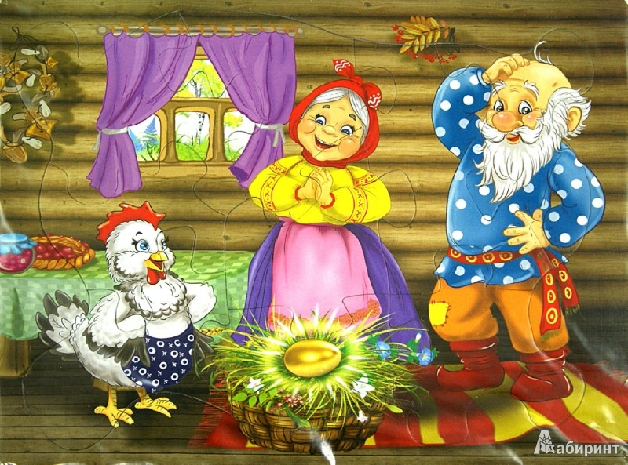

Вспомните и дайте ответ.

«Репка»

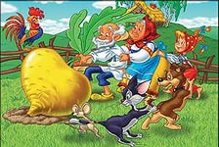

Кто решил посадить репку? Какая выросла репка? Сколько людей тянули репку, а сколько животных? Кто стоял второй по счёту?

«Колобок»

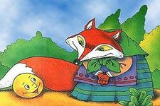

Кто просил испечь колобок? Куда положили его остывать? Почему бабка отказывалась испечь колобок? Кто первый попался колобку на пути? Кто последний попался на пути? Кого ещё видел колобок на пути? На какую проблему со здоровьем жаловалась лиса?

Размышляем вместе.

«Курочка ряба»
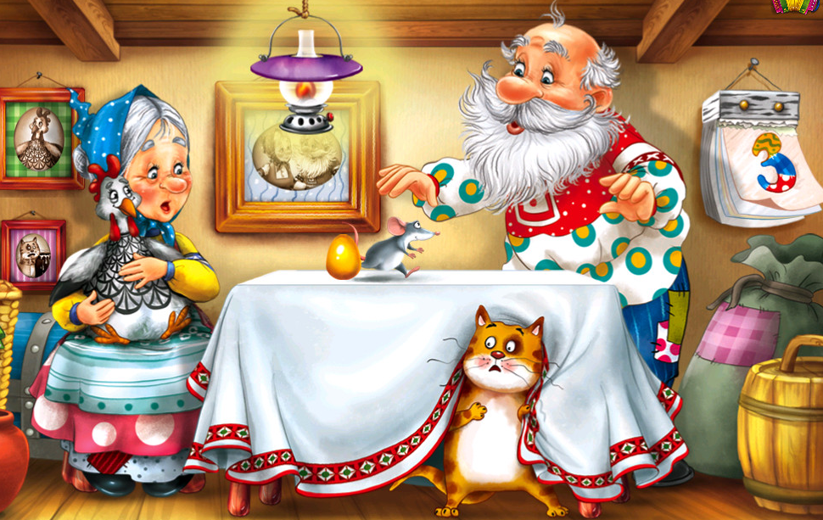
Были ли у бабки с дедом ещё куры? Почему ни у деда, ни у бабы не получилось разбить яичко? Если дед и баба хотели разбить яичко, то почему они тогда плакали, когда яичко разбила мышка? А мышка специально разбила яичко или нечаянно? Испытывала ли мышка чувство вины за свой поступок?

«Репка»
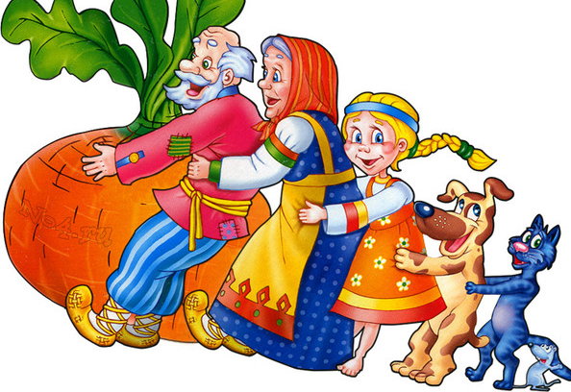
Почему репка выросла большая- пребольшая? А репка была одна или их выросло много? Не кусала ли собака кошку, когда тянули репку? Не хотелось ли кошке съесть мышку, когда тянули репку? Кто нёс репку домой? Что решили варить из репки дома?

Найдите ошибку.

«Репка»
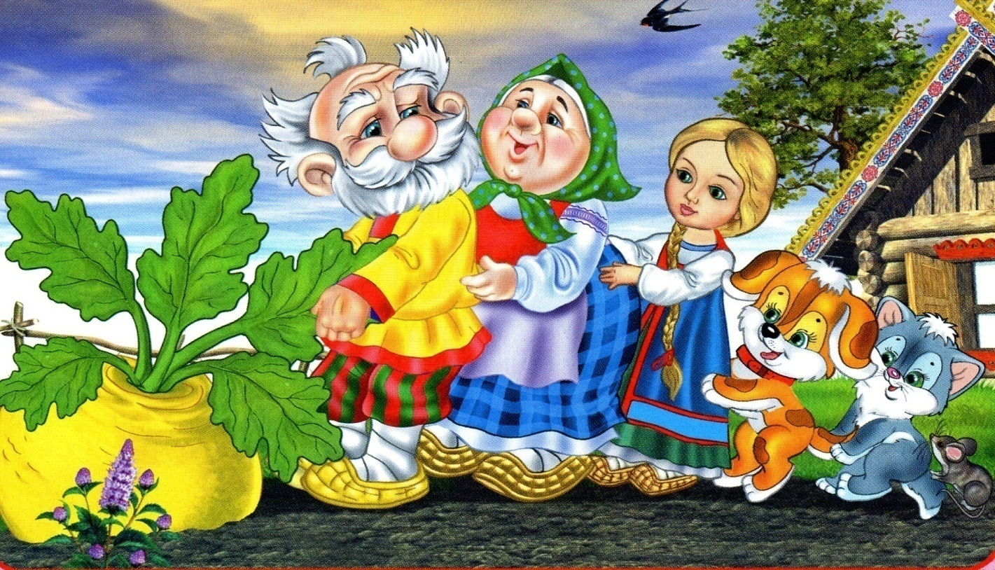

Жили – были дед да баба. И была у них курочка – Ряба. И снесла курочка Ряба яичко. Дед бил - бил не разбил. Баба била - била не разбила. Мышка бежала, хвостиком махнула, яичко упало и разбилось, и прямо в тарелку. Обрадовался дед, обрадовалась бабка: «Будет у нас яичница!»
«Колобок»
Жили – были старик со старухой. И дожили они уже до того, что и хлеба в доме нет. Вот и просит старик: «Испекла бы ты, старуха, колобок!» А старуха ему в ответ: «Из чего я тебе колобок испеку, если муки – то в доме нет?»Старик говорит: «Поди –ка, ты, жена, по коробу поскреби, по сусекам помети, может и будет на колобок.» Послушалась старуха и сделала, как старик велел: по коробу поскребла, по сусекам помела и набралось немного муки – как раз на колобок. Замесила старуха тесто, состряпала колобок, испекла его и положила на окошко остывать. Дед поел колобок и говорит: «Какая у меня жена хорошая. И проворная, и покладистая, и вон какой колобок испекла!»
